PROCEDIMIENTO ESPECIAL SANCIONADOR

EXPEDIENTE:
TEEM-PES-VPMG-003/2026.

AUTORIDAD INSTRUCTORA: INSTITUTO ELECTORAL DE MICHOACÁN.

MAGISTRADO: ERIC LÓPEZ VILLASEÑOR.

SECRETARIO INSTRUCTOR Y PROYECTISTA: CARLOS BALTAZAR ABONCE BARAJAS.

COLABORÓ: RAFAEL GARCÍA DÍAZ.

Morelia, Michoacán, a ocho de septiembre de dos mil veintiséis.

Acuerdo del Pleno del Tribunal Electoral del Estado de Michoacán que determina el cumplimiento de la Sentencia de nueve de julio, dictada dentro del expediente del Procedimiento Especial Sancionador identificado al rubro, de conformidad con las consideraciones que se exponen a continuación.

I. ANTECEDENTES

1. Sentencia. En sesión pública de nueve de julio de dos mil veintiséis, se dictó sentencia en la que se declaró la existencia de Violencia Política contra las Mujeres en Razón de Género atribuida a Gildardo Rivera Aguilera y Violencia Política Genérica cometida por José Luis Maximiliano Becerra.

2. Certificación y notificación de firmeza. El veintitrés de julio, el Secretario General de Acuerdos del Tribunal Electoral del Estado de Michoacán emitió la certificación de firmeza de la decisión colegiada, notificando al Instituto Electoral de Michoacán y a la Junta Local Ejecutiva del Instituto Nacional Electoral en Michoacán a fin de que hicieran efectiva la medida consistente en el registro de Gildardo Rivera Aguilera en los registros de personas sancionadas en materia de VPMG.

3. Remisión de constancias en vías de cumplimiento -IEM-. El treinta y uno de julio, mediante oficio IEM-SE-CE-715/2026, presentado en la oficialía de partes de este órgano jurisdiccional, la encargada de despacho de la Secretaría Ejecutiva del IEM, informó sobre la inscripción en el sistema informático del registro estatal y remitió el hipervínculo de consulta a efecto de dar cumplimiento a lo ordenado por este Tribunal.

4. Requerimiento al INE. Mediante acuerdo de once de agosto, se formuló requerimiento a la Junta Local para que informara sobre la situación ordenada y, en su caso, remitiera las constancias de las actuaciones realizadas; lo que se cumplimentó mediante oficio INE/UTCE/UT/06217/2026, presentado el veinticuatro de agosto, ante la oficialía de partes de este órgano jurisdiccional a través del cual en vías de cumplimiento informó sobre la inscripción del sancionado en el registro nacional y remitió la liga electrónica para su consulta.

II. COMPETENCIA

El Pleno de este Tribunal Electoral es competente para conocer y determinar sobre el cumplimiento de una determinación que este mismo órgano dictó. Ello, en atención a que la competencia que tiene para resolver un medio de impugnación y emitir un fallo, incluye también las cuestiones relativas a la plena ejecución de lo ordenado.

Lo anterior, con fundamento en los artículos 98 A de la Constitución Política del Estado de Michoacán de Ocampo; 1, 2, 60, 64, fracción XIII, 66, fracciones II y III, 264 Bis y 264 Nonies, inciso b), del Código Electoral del Estado de Michoacán de Ocampo, 1 y 5, de la Ley de Justicia Electoral y de Participación Ciudadana del Estado de Michoacán de Ocampo, así como en la jurisprudencia 24/2001, emitida por la Sala Superior, que lleva por rubro: “tribunal electoral del poder judicial de la federación. está facultado constitucionalmente para exigir el cumplimiento de todas sus resoluciones”.

III. ANÁLISIS SOBRE LO ORDENADO EN LA SENTENCIA

a. Consideraciones de lo ordenado.

Como lo ha sostenido la Sala Superior en diversos precedentes, el objeto de la determinación sobre el cumplimiento de una sentencia se encuentra delimitado por lo resuelto en esta, esto es, por la litis, sus fundamentos, motivación, así como por los efectos que de ella deriven; siendo estos aspectos los que circunscriben los alcances de la resolución que deba emitirse sobre el cumplimiento o no de la determinación emitida por el órgano jurisdiccional.

Por tanto, solo se hará cumplir aquello que se dispuso expresamente en su resolución, con el objeto de materializar lo determinado por el órgano jurisdiccional y así lograr un cumplimiento eficaz en apego a lo que fue determinado por este.

En el caso de la sentencia cuyo cumplimiento se analiza se desprenden, esencialmente, las siguientes obligaciones: i) la publicación de un extracto de la sentencia en la página web oficial y en la cuenta de Facebook de este Tribunal; y ii) la inscripción de Gildardo Rivera Aguilera en los registros de personas sancionadas, a cargo del INE y del IEM, respectivamente.

- Publicación
En ese sentido, en el apartado relativo a las medidas de satisfacción y no repetición, se determinó que, a efecto de otorgar una medida de satisfacción
se realizaría, de manera subsidiaria, la publicación del extracto de sentencia en los sitios web de este Tribunal, conforme a lo siguiente:
En ese sentido y dadas las particulares del caso, se considera pertinente contribuir, mediante la adopción de la medida de satisfacción consistente en la publicación de un extracto de la presente sentencia en la página web oficial y en la cuenta de Facebook de este Tribunal Electoral.

Lo anterior, al estimarse que existen las condiciones para asumir, de manera subsidiaria, la adopción de esta medida de satisfacción con el fin de garantizar la restitución de los derechos vulnerados de la quejosa. Ello, porque la reparación que ejecuten las autoridades no solo debe procurar la restitución de los derechos de las personas afectadas, sino también reafirmar el compromiso del Estado con el cumplimiento de sus obligaciones en materia de derechos humanos.

- Inscripción en registros
Por otra parte, en lo que respecta a Gildardo Rivera Aguilera, en la Sentencia se precisaron particularmente los siguientes efectos:
Inscripción en el registro nacional y local de personas sancionadas en materia de VPG del INE e IEM.

Derivado de que se actualizó la conducta infractora constitutiva de VPMG, se ordena el registro del denunciado por una temporalidad de dos años, contados a partir del día que cause ejecutoria la sentencia de mérito, ello de conformidad con el criterio de la Sala Superior.

Lo anterior, con fundamento en lo dispuesto por los artículos 10, párrafo 2, fracción II, 11, incisos a) de los Lineamientos para la Integración, Funcionamiento, Actualización y Conservación del Registro Nacional de Personas Sancionadas en Materia de VPMG, así como lo señalado en la cláusula quinta del Convenio de Apoyo y Coordinación para la Implementación del Sistema Nacional y Estatal de Personas Sancionadas en materia de VPMG que celebró el Instituto Electoral y este Tribunal Electoral.
[…]
Por tanto, las autoridades referidas, deberán de cumplir con lo ordenado en el término de diez días hábiles, contados a partir de que se les notifique la firmeza de la presente sentencia.

Ahora bien, a efecto de hacer efectivo el registro ordenado, se instruye a la Secretaría General de Acuerdos de este Tribunal Electoral, para que en su momento certifique la firmeza de la presente sentencia y, con base en ello, ordene la notificación conducente al Instituto Nacional Electoral y al Instituto Electoral de Michoacán.

b. Medios de convicción

- SGA
Al respecto, en autos obra la certificación elaborada por el Secretario General, mediante la cual hizo constar que la publicación del extracto de la sentencia se encuentra alojada tanto en la página web como en la red social señaladas en la sentencia de mérito. De dicha certificación se desprende que, efectivamente, el referido extracto se encuentra publicado en la página oficial de “Facebook” y en la página web oficial “teemich”, ambas pertenecientes a este órgano jurisdiccional, tal como se observa a continuación:
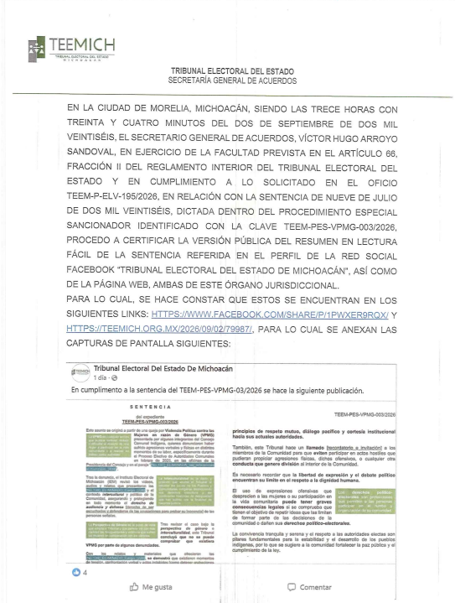 | 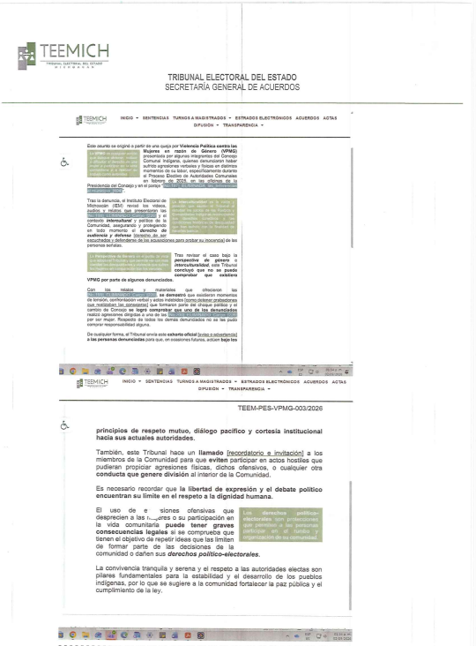

- IEM
El treinta y uno de julio, a efecto de dar cumplimiento con lo ordenado, el IEM por conducto de la encargada de despacho de la Secretaría Ejecutiva, remitió ante la oficialía de partes de este Tribunal las siguientes constancias:
- Oficio IEM-SE-CE-715/2026 de treinta y uno de julio, firmado por la encargada de despacho de la Secretaría Ejecutiva del IEM a través del cual informa la inscripción del sancionado en el registro estatal en cumplimiento a la Sentencia.
- Oficio IEM-SE-CE-701/2026 de veintisiete de julio, emitido por la Coordinación de lo Contencioso Electoral del IEM por medio del cual le solicita a la Coordinación de igualdad de género, no discriminación y derechos humanos del IEM la inscripción del sancionado en el registro estatal.
- Oficio IEM-COIGNyDH-159/2026 de treinta y uno de julio, suscrito por la encargada de despacho de la COIGNyDH por medio del cual informa la inscripción y ofrece como medio de convicción el enlace https://informatica.iem.org.mx/cdhiem/vpmg.

- INE
El veinticuatro de agosto, en vías de cumplimiento de lo ordenado, el INE, por conducto del Director de Procedimientos de Remoción de Consejeros de los OPL y de Violencia Política contra las Mujeres de la Unidad Técnica de lo Contencioso Electoral, presentó ante la Oficialía de Partes de este Tribunal el oficio INE/UTCE/UT/06217/2026, mediante el cual informó sobre la inscripción de la persona denunciada en el registro nacional. Asimismo, remitió para su consulta el hipervínculo https://www.ine.mx/actores-politicos/registro-nacional-de-personas-sancionadas/.

Ahora bien, las constancias remitidas por las autoridades vinculadas relativas a los diversos oficios tienen naturaleza de documentales públicas que cuentan con valor probatorio pleno; en lo que respecta a las pruebas técnicas relativas a los diversos enlaces electrónicos ofrecidos, mismos que fueron verificados por este órgano jurisdiccional mediante acta de veintiséis de agosto, los que generan convicción sobre la veracidad de su contenido, ya que de los mismos se desprende que se realizó la inscripción de Gildardo Rivera Aguilera en los registros de personas sancionadas, por tanto, de manera concatenada con los demás elementos probatorios hacen prueba plena de conformidad con lo dispuesto en el artículo 259, párrafo quinto y sexto, del Código Electoral.

c. Determinación.

Una vez analizadas y valoradas las constancias antes referidas, este órgano jurisdiccional considera que se encuentra cumplido lo ordenado en la Sentencia, toda vez que se encuentra acreditada la publicación del extracto de sentencia; así como de la inscripción de la persona denunciada en los registros nacional y estatal de personas sancionadas.

En primer término, respecto de la publicación, está demostrada a través de la certificación remitida por el Secretario General, en la que se hace constar que el extracto de la sentencia fue publicado en las plataformas digitales expresamente señaladas en la resolución, esto es, en la página web oficial y en la cuenta de Facebook de este Tribunal Electoral.

Por cuanto hace al IEM y al INE se les tiene de igual manera cumpliendo con lo mandatado por este Tribunal, en la forma y términos ordenados. Lo anterior, en virtud de que se encuentra debidamente acreditada la inscripción de la persona denunciada en los registros de personas sancionadas, conforme a lo ordenado.

En efecto, del hipervínculo proporcionado por la COIGNyDH que conduce al referido registro estatal, se advierte que, al realizar la consulta correspondiente, se encuentra registrado el nombre de la persona denunciada, así como la clave, el plazo y la sentencia correspondiente al presente asunto, tal como se muestra a continuación:
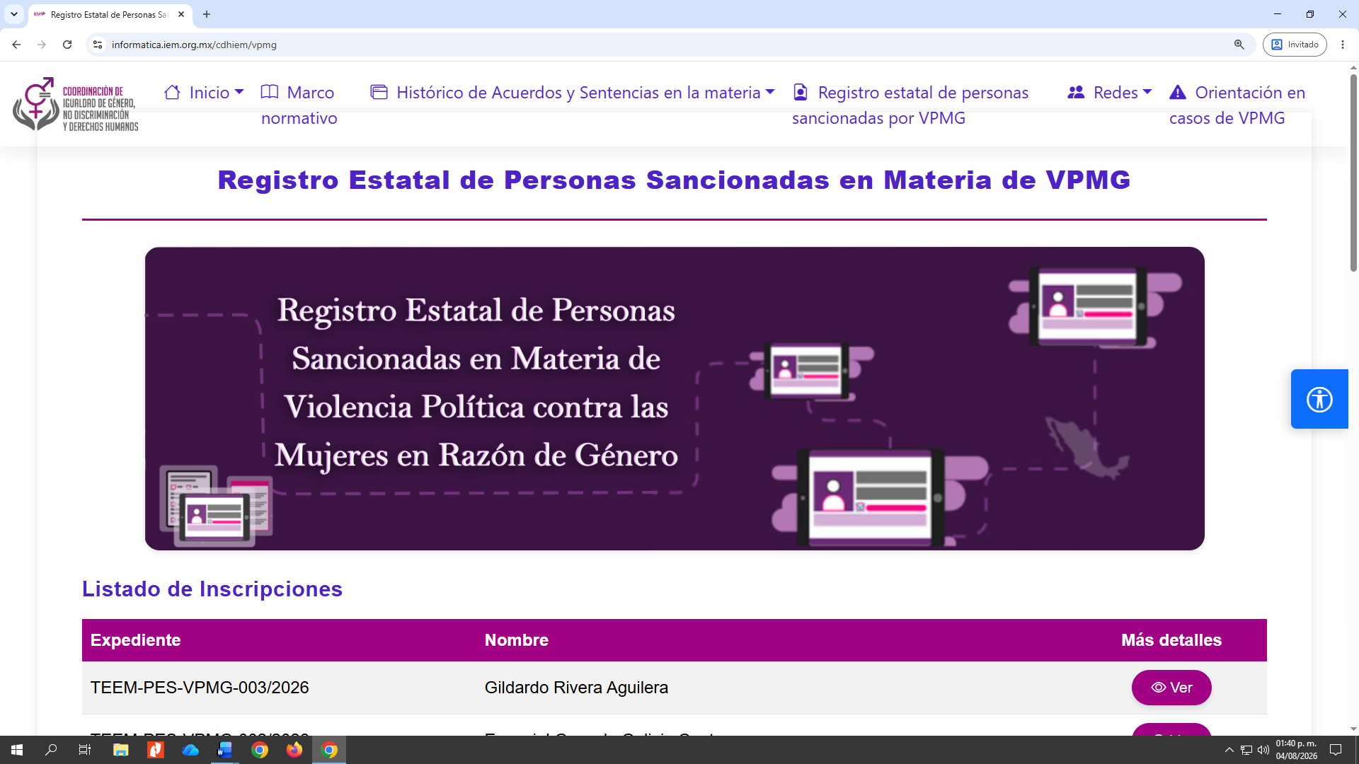 | 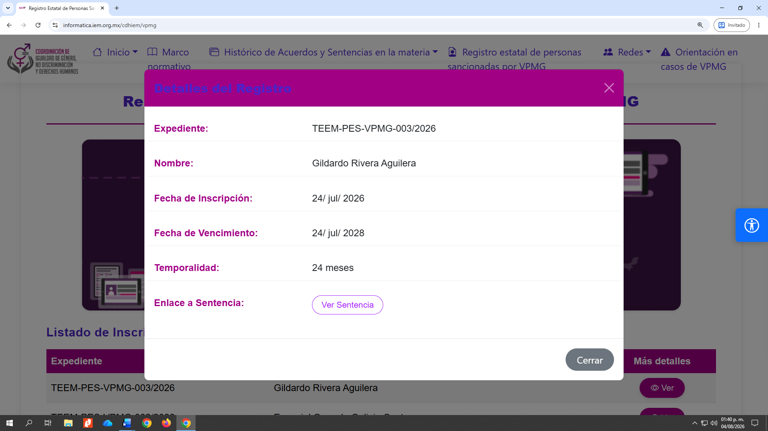

De igual manera en el enlace ofrecido por el INE, se puede advertir el nombre, clave, plazo y Sentencia del presente asunto:
 | 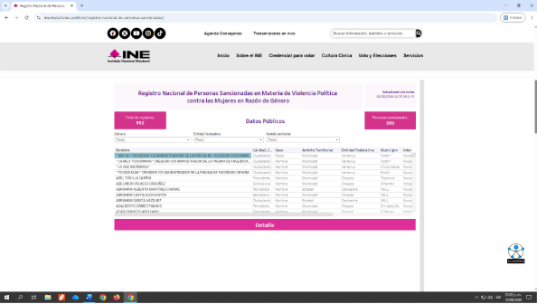

En las relatadas circunstancias, se tienen a las autoridades vinculadas dando cumplimiento a lo ordenado en la Sentencia, pues, de las constancias que obran en autos, se acredita que dichas autoridades realizaron las actuaciones necesarias para inscribir a la persona denunciada en los registros de personas sancionadas.

Ahora bien, por lo que respecta a la temporalidad en que debieron llevarse a cabo los actos tendentes al cumplimiento de la Sentencia, también se tiene por satisfecho dicho requisito. Lo anterior, toda vez que en la Sentencia se vinculó al IEM y al INE para que, dentro del plazo de diez días hábiles posteriores a la notificación de la firmeza de dicha determinación, realizaran las actuaciones necesarias para llevar a cabo la inscripción de Gildardo Rivera Aguilera en los registros de personas sancionadas, lo cual, fue cumplido en tiempo y forma como a continuación se ejemplifica:

Lunes | Martes | Miércoles | Jueves | Viernes
 |  |  | 23 de julio | 24 de julio
 |  |  | Ejecutoria de la Sentencia | Notificación  al INE y al IEM
 |  |  |  | Inscripción en el registro nacional
27 de julio | 28 de julio | 29 de julio | 30 de julio | 31 de julio
Día hábil 1 | Día hábil 2 | Día hábil 3 | Día hábil 4 | Día hábil 5
 |  |  |  | Remisión de Constancias IEM
03 de agosto | 04 de agosto | 05 de agosto | 06 de agosto | 07 de agosto
Perido Vacacional INE
(Conforme al Aviso sobre periodos vacacionales del INE [DOF: 06/02/2026])
10 de agosto | 11 de agosto | 12 de agosto | 13 de agosto | 14 de agosto
Perido Vacacional INE
(Conforme al Aviso sobre periodos vacacionales del INE [DOF: 06/02/2026])
17 de agosto | 18 de agosto | 19 de agosto | 20 de agosto | 21 de agosto
Día hábil 6 | Día hábil 7 | Día hábil 8 | Día hábil 9 | Día hábil 10
24 de agosto
Remisión de Constancias INE

En efecto, el IEM informó a este Tribunal sobre el cumplimiento respectivo el treinta y uno de julio, circunstancia que permite advertir que actuó dentro del plazo establecido, esto es, al quinto día hábil siguiente a aquel en que le fue notificada la firmeza de la Sentencia.

Por cuanto hace al INE, del oficio a través del cual remitió para su consulta el hipervínculo correspondiente al registro nacional, cuyo contenido fue desahogado en el acta de verificación levantada el veintiséis de agosto, se desprende que el registro nacional correspondiente tuvo verificativo el veinticuatro de julio. En ese sentido, al encontrarse acreditado que la inscripción se efectuó dentro del plazo de diez días hábiles concedido en la Sentencia, debe tenerse por cumplida la determinación dentro del plazo otorgado para tal efecto.

IV. PROTECCIÓN DE DATOS PERSONALES

En virtud de la naturaleza del presente procedimiento, se vincula a la Secretaría General de Acuerdos y a la Unidad de Transparencia, ambas de este Tribunal Electoral, para que, en el ámbito de sus respectivas competencias, realicen la versión pública del presente Acuerdo Plenario.

Lo anterior, en términos de los artículos 27 y 31 de la Ley de Protección de Datos Personales en Posesión de Sujetos Obligados del Estado de Michoacán de Ocampo, 62 y 63 (fracción II), del Reglamento Interior del Tribunal Electoral del Estado [de Michoacán], en relación con los diversos 5 a 15 de los Lineamientos para la Elaboración y Publicación de Versiones Públicas de las Sentencias Emitidas por este Órgano Jurisdiccional.

Por lo expuesto y fundado se acuerda:

V. ACUERDOS

PRIMERO. Se declara el cumplimiento de la Sentencia dictada el nueve de julio de dos mil veintiséis dentro del Procedimiento Especial Sancionador TEEM-PES-VPMG-003/2026.

SEGUNDO. Se instruye a la Secretaría General de Acuerdos y a la Unidad de Transparencia de este Tribunal Electoral para que, en el ámbito de sus competencias, elaboren la versión pública del presente Acuerdo.

NOTIFÍQUESE; personalmente a las partes; por oficio a las autoridades vinculadas; y por estrados a los demás interesados, ello con fundamento en los artículos 37, fracción I y III, 39 ambos de la Ley de Justicia Electoral; así como 139 y 140 del Reglamento Interior. Una vez realizada la notificación, agréguese a los autos para su debida constancia.

Así, en reunión interna jurisdiccional celebrada de manera virtual el día de hoy, por unanimidad de votos, lo acordaron y firman las Magistraturas integrantes del Pleno del Tribunal Electoral del Estado, la Magistrada Presidenta Amelí Gissel Navarro Lepe, las Magistradas Yurisha Andrade Morales, Alma Rosa Bahena Villalobos, así como los Magistrados Adrián Hernández Pinedo y Eric López Villaseñor-quien fue ponente-; ante el Secretario General de Acuerdos, Víctor Hugo Arroyo Sandoval, quien autoriza y da fe. Conste.

MAGISTRADA PRESIDENTA

AMELÍ GISSEL NAVARRO LEPE

MAGISTRADA  YURISHA ANDRADE MORALES | MAGISTRADA  ALMA ROSA BAHENA VILLALOBOS
MAGISTRADO  ADRIÁN HERNÁNDEZ PINEDO | MAGISTRADO  ERIC LÓPEZ VILLASEÑOR
SECRETARIO GENERAL DE ACUERDOS

VÍCTOR HUGO ARROYO SANDOVAL

El suscrito, Víctor Hugo Arroyo Sandoval, Secretario General de Acuerdos del Tribunal Electoral del Estado, con fundamento en los artículos 69, fracción VII del Código Electoral del Estado de Michoacán de Ocampo y 66 fracciones I y II del Reglamento Interior del Tribunal Electoral del Estado, hago constar que las firmas que obran en la presente documento corresponden al acuerdo plenario de cumplimiento de sentencia emitido por el Pleno del Tribunal Electoral del Estado, en reunión interna jurisdiccional celebrada el ocho de septiembre de dos mil veintiséis, dentro del Procedimiento Especial Sancionador TEEM-PES-VPMG-003/2026; documento que consta de diez páginas, incluida la presente, misma que se firma de manera electrónica. Doy fe.

Este documento es una representación gráfica autorizada mediante firmas electrónicas certificadas, el cual tiene plena validez jurídica de conformidad con el numeral tercero y cuarto del acuerdo del pleno por el que se implementa el uso de la firma electrónica en los acuerdos, resoluciones y sentencias que se dicten con motivo del trámite, turno, sustanciación y resolución de los asuntos jurisdiccionales, así como en los acuerdos, las gestiones y determinaciones derivadas del ámbito administrativo del tribunal.

En adelante, todas las fechas corresponden a dos mil veintiséis, salvo señalamiento expreso.
En adelante, Sentencia.
En adelante, VPMG.
En adelante, SGA o Secretario General.
Visible en foja 261 (Tomo I).
En adelante, IEM.
En adelante, Junta Local e INE, respectivamente.
Nombres completos: Registro Nacional de Personas Sancionadas en Materia de Violencia Política contra las Mujeres en Razón de Género (en adelante, registro nacional) y Registro Estatal de Personas Sancionadas por Violencia Política en Razón de Género (en adelante, registro estatal). En adelante, para referirse a ambos, registros de personas sancionadas.
Desahogada mediante acta de verificación visible en fojas 443 a 445 (Tomo I).
Mismo que le fue notificado hasta el diecisiete de agosto, toda vez que suspendieron labores del tres al catorce de agosto conforme al “AVISO relativo al primer y segundo periodo vacacional, así como los días de descanso obligatorios a que tiene derecho el personal del Instituto Nacional Electoral durante el año 2026” firmado por la Secretaria Ejecutiva del INE y publicado en el Diario Oficial de la Federación el seis de febrero [consultable en https://dof.gob.mx/nota_detalle.php?codigo=5779619&fecha=06/02/2026#gsc.tab=0]. En adelante, Aviso sobre periodos vacacionales del INE [DOF: 06/02/2026].
Desahogada mediante acta de verificación visible en fojas 443 a 445 (Tomo I).
En adelante, Código Electoral.
En adelante, Ley de Justicia Electoral.
Nombre completo: Sala Superior del Tribunal Electoral del Poder Judicial de la Federación. En adelante Sala Superior.
Consultable en Justicia Electoral, Revista del Tribunal Electoral del Poder Judicial de la Federación, Suplemento 5, año 2002, p. 28.
SUP-JDC-32/2016 y SUP-JDC-437/2017.
Visible en fojas 454 a 455 (Tomo I), la cual, tiene la naturaleza de documental pública con valor probatorio pleno en virtud de haber sido emitida por autoridad competente en ejercicio de sus atribuciones conforme a los numerales 16 y 17 de la Ley de Justicia Electoral, sin que exista elemento de prueba alguno que desvirtúe su autenticidad o la veracidad de los hechos a que se refiere.
En adelante, COIGNyDH.
En virtud de haber sido emitidas por autoridad competente en ejercicio de sus atribuciones, sin que exista elemento de prueba alguno que desvirtúe su autenticidad o la veracidad de los hechos a que se refieren.
En adelante, Reglamento Interior.

